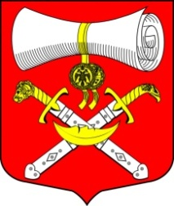
СОВЕТ ДЕПУТАТОВ
МУНИЦИПАЛЬНОГО ОБРАЗОВАНИЯ
ХВАЛОВСКОЕ СЕЛЬСКОЕ ПОСЕЛЕНИЕ
ВОЛХОВСКОГО МУНИЦИПАЛЬНОГО РАЙОНА
ЛЕНИНГРАДСКОЙ ОБЛАСТИ
ЧЕТВЕРТОГО СОЗЫВА
РЕШЕНИЕ
от 22 апреля 2024 года № 23

О рассмотрении информационного письма Волховской городской прокуратуры № 7-31-2024г от 18.03.2024 « О необходимости приведения муниципальных правовых актов в соответствие с законодательством»
Рассмотрев информационного письма Волховской городской прокуратуры № 7-31-2024г от 18.03.2024 « О необходимости приведения муниципальных правовых актов в соответствие с законодательством», Совет депутатов решил:
1.Принять к сведению информационного письма Волховской городской прокуратуры № 7-31-2024г от 18.03.2024 « О необходимости приведения муниципальных правовых актов в соответствие с законодательством»
2. Контроль за исполнением данного решения оставляю за собой

Глава муниципального образования
Хваловское сельское поселение Л.С.Романова

